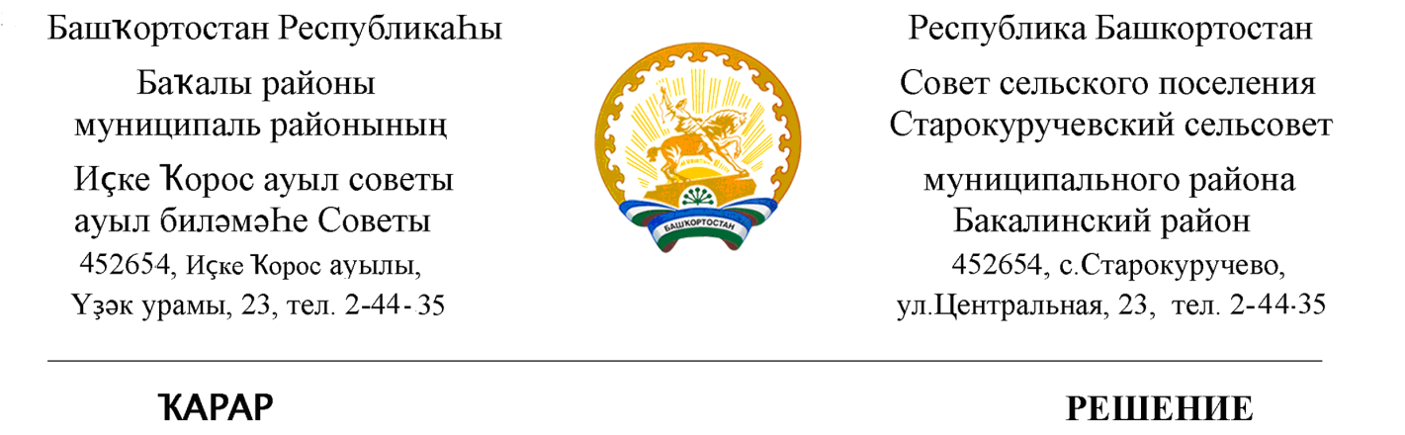
25 апрель 2022 й. № 83 25 апреля 2022 г.

О созыве очередного заседания Совета сельского поселения
Старокуручевский сельсовет муниципального района
Бакалинский район Республики Башкортостан

Совет сельского поселения Старокуручевский сельсовет муниципального района Бакалинский район Республики Башкортостан

РЕШИЛ:
1. Включить в повестку дня заседания Совета сельского поселения Старокуручевский сельсовет муниципального района Бакалинский район Республики Башкортостан следующие вопросы:
- О внесении изменений в решение №243 от 21.11.2018г. «Об утверждении Положения об оплате труда главы сельского поселения и муниципальных служащих администрации сельского поселения Старокуручевский сельсовет муниципального района Бакалинский район Республики Башкортостан».
-О внесении изменений в решение «О порядке принятия решения о применении к депутату, члену выборного органа местного самоуправления, выборному должностному лицу местного самоуправления мер ответственности» в сельском поселении Старокуручевский сельсовет муниципального района Бакалинский район Республики Башкортостан

Председатель Совета сельского поселения
Старокуручевский сельсовет муниципального района
Бакалинский район Республики Башкортостан И.М. Маннапов

